Tutorial de trabajo con software: Canva

El software Canva es un sitio web, donde puede encontrar diferentes herramientas para elaborar diseños.
Facilita el acceso a gráficos, tipos de fuentes, galerías de fotos, diseños ya establecidos de plantillas, para elaborar material para poder mercadear empresas, divulgar información educativa importante para la comunidad educativa.
Los diseños elaborados pueden utilizarse para enviar a comunicaciones en línea o para ser impresos y divulgados en ambos formatos.
Pasos para ingresar a Canva:
- Ingrese al explorador de internet.
- Digite la siguiente dirección: www.canva.com.

Ejemplo:

- Una vez que haya ingresado a canva, ubíquese en extremo superior derecho de la pantalla.
- De clic en Regístrese
- Luego ingrese sus datos y donde le pide su correo, digítelo.
- Después de registrarse, aparecerá la pantalla inicial de canva.

A aparecer la siguiente pantalla, va a observar que está como usuario y además le da los privilegios e indicaciones para iniciar su exploración:

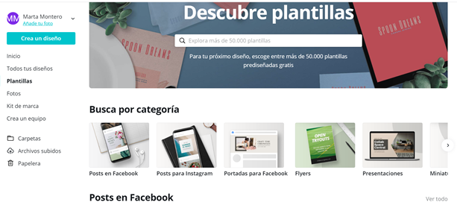

- Descubra plantillas que tienen definidos sus tamaños, de acuerdo a lo que desees elaborar.
- Busque por categorías, observe algunas de ellas:

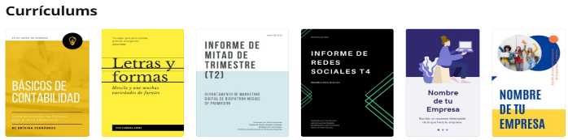

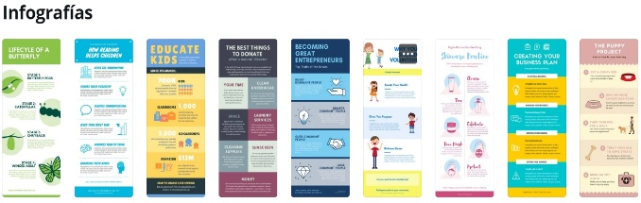
Una vez explorado con algunos diseños usted, va a elaborar una infografía.
La infografía le va a permitir elaborar material para mercadear empresas o productos nacionales e internacionales.
Usted puede elaborar para divulgación de temas de desarrollo empresarial, tema educativo, entre otros.
Tomando en cuenta la teoría del Módulo: Contabilidad: “IDEANDO MI PEQUEÑO NEGOCIO”, del área sociolaboral, usted va a buscar conceptos importantes que estudió en ese módulo y va a elaborar un esquema acerca de lo que le gustaría presentar en esa infografía para mercadear su pyme.

Manos a la obra.
Digite infografía en el siguiente recuadro.
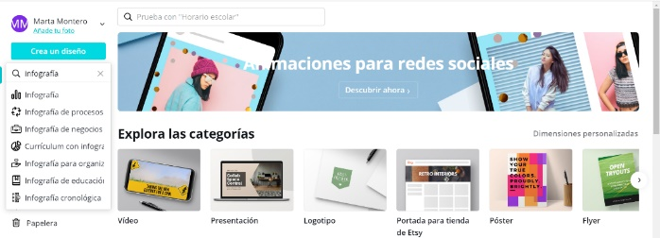

En el panel izquierdo le aparece aplicaciones para modificar la plantilla seleccionada.
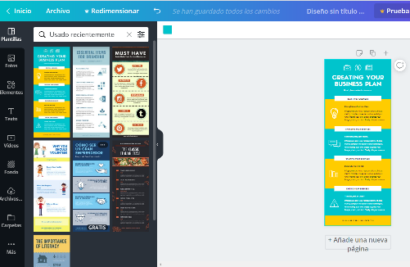

En el panel central, aparece la plantilla seleccionada para que usted pueda hacerle los cambios que desee, tomando en cuenta el propósito de su infografía. Es importante que seleccione una plantilla y otros elementos sin costo, para ello seleccione los que no tengan el signo de $.
A continuación, una infografía modificada.

Una vez que tenga lista su infografía, de clic en la parte superior derecha: “Descargar”.

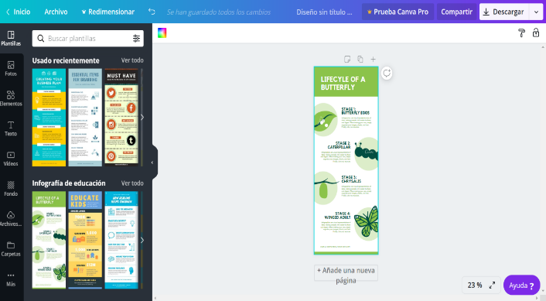

Aparece la siguiente caja de texto:
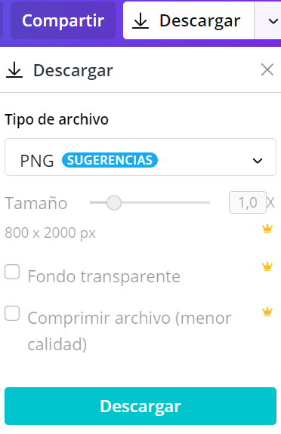
Nuevamente da clic
Inmediatamente se logra observar la siguiente pantalla en donde esta mostrando la descarga de un archivo en formato: PNG.
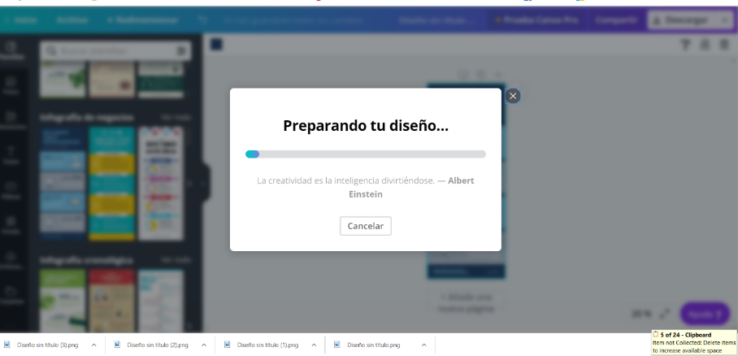

Recuerde que una vez que tenga la infografía descargada, será una imagen que usted puede imprimir, compartirla en redes sociales con un grupo de estudio o en WhatsApp.
Le recomiendo que accese al siguiente video para que explore nuevas posibilidades del software de canva:
https://www.youtube.com/watch?v=Dyxvm3QYCx8
Felicidades, ahora puede seguir explorando cava y confirmará para la cantidad de materiales digitales que usted puede elaborar.

Fuente:
https://www.canva.com/design/DAD4P7oCOhY/wJJrAw3AfoAPg0sHI1YSMQ/edit?category=tACFahzNhT4
https://www.youtube.com/watch?v=Dyxvm3QYCx8

Elaborado por:
Marta E. Montero Valverde
Asesora Nacional
Informática Educativa
DEPJA-DIRECCIÓN CURRICULAR

